Pasos para realizar un backup de la agenda telefónica
(Las imágenes corresponden a la versión 2.3 del sistema operativo Android)

- Los celulares con sistema operativo Android pueden realizar un backup de la agenda telefónica en la web.

Es necesario que se tenga configurada una cuenta de Gmail (revisar el manual Configuración Correo Gmail).

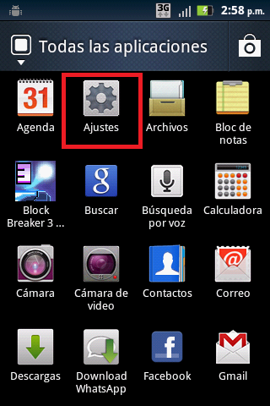 | - Ir al menú principal y seleccionar Ajustes.
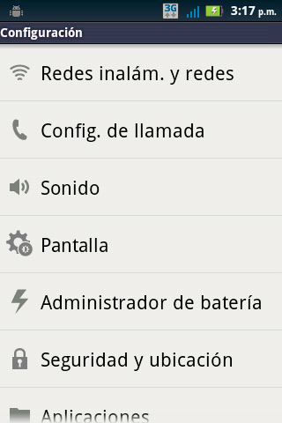 | - Deslizar la pantalla hacia arriba.  Seleccionar Cuentas y sincronización.

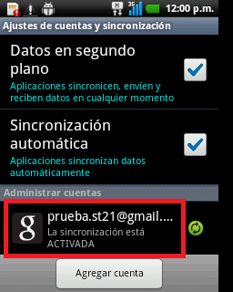 | - Seleccionar la cuenta de Gmail que previamente se ha configurado.
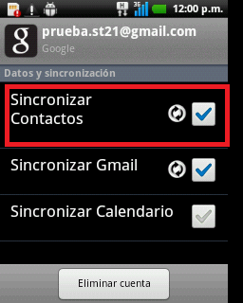 | - Activar la casilla Sincronizar contactos.  Cada cambio que se realice en la agenda telefónica se guardará automáticamente en la web.
- Si se desea restaurar la agenda telefónica (en el mismo o en otro equipo Android) solo hay que configurar la cuenta de Gmail del paso 4.

Una vez configurada la cuenta de Gmail, automáticamente se sincronizará la agenda telefónica en el equipo Android.

